子ども用のグラウンドやゴールは、大人用の「縮図」なのか
― 学童野球・ミニバスケットボール・8人制サッカーを相似比で読み解く ―

✏ このファイルの使い方（この灰色の囲みはレポートに書き写さない）
・灰色の囲み：作図の指示。参考図は、手でかくときの見本である。
・黄色の【 】：閲覧日など。実際の値に差し替える。

小学生の野球（学童野球）では、中学生以上の一般の野球よりも小さいグラウンドが使われている。本塁から一塁までの距離（塁間）と、投手板から本塁までの距離（投本間）は、次のとおりである（日本野球機構、全日本軟式野球連盟、世田谷区軟式野球連盟）。
一般（中学生以上） 塁間 27.43m 投本間 18.44m
学童・高学年（5・6年生） 塁間 23m 投本間 16m
学童・低学年（4年生以下） 塁間 21m 投本間 14m
同じように、小学生のミニバスケットボールでは、リングの高さが一般の3.05m より低い2.60m である（日本バスケットボール協会）。
子ども用のグラウンドやゴールは、大人用をそのまま縮めた縮図なのだろうか。もし縮図であるなら、縮める割合はどのように決められているのだろうか。計算を行う前に、次のように予想した。
予想① 子ども用のグラウンドは、大人用をそのまま縮めた縮図である。
予想② 縮める割合は、子どもと大人の身長の比に合わせて決められている。
縮図であるとは、もとの図形と相似であるということである。相似な図形では、対応する部分の長さの比がすべて等しい。そこで、このレポートでは次の順に考える。
第一に、学童野球の内野（ダイヤモンド）が一般用と相似かどうかを、対応する長さの比を求めて確かめ、予想①を検証する。
第二に、縮める割合と、子どもと大人の身長の比を比べ、予想②を検証する。
第三に、ミニバスケットボールのリングと8人制サッカーのゴール・コートについても、同じことがいえるかを調べる。
・学童野球のダイヤモンドは一般用と相似か
塁間と投本間について、学童用の長さを一般用の長さで割った値を求めた。
低学年 塁間 21 ÷ 27.43 ≒ 0.77 投本間 14 ÷ 18.44 ≒ 0.76
高学年 塁間 23 ÷ 27.43 ≒ 0.84 投本間 16 ÷ 18.44 ≒ 0.87
低学年用は、2つの比がほぼ等しく、一般用とほぼ相似であるといえる。一方、高学年用は、塁間の比が0.84、投本間の比が0.87 であり、厳密には相似ではない。
このことを作図でも確かめた。3つのダイヤモンドを1/400 の縮図で、本塁の位置と向きをそろえて重ねてかいた（図1）。本塁を相似の中心と考えると、相似な図形であれば、投手板も塁と同じ割合で本塁に近づくはずである。高学年用のダイヤモンドを塁間の比0.84 で縮めた場合、投本間は
18.44 × 0.84 ≒ 15.5（m）
となるが、実際は16m であり、投手板は相似な場合よりも約0.5m 二塁側にある。

✏ 作図：図1 この段落の下にかく。
A4の方眼紙に、1/400 の縮図をかく。1辺の長さは、一般 6.86cm、高学年 5.75cm、低学年 5.25cm（塁間 ÷ 400）。
方眼の縦の線を、本塁から二塁へ向かう線とする。本塁の点から、この線と45°をなす向きに左右へ1辺の長さの線分を引き（分度器を使う）、残りの2辺を平行にかいて正方形にする。3つとも本塁の点を共通にする。
本塁から二塁へ向かう線の上に、投手板の位置を点で打つ。本塁からの長さは、一般 4.61cm、高学年 4.00cm、低学年 3.50cm（投本間 ÷ 400）。
高学年用を相似に縮めた場合の投手板の位置（3.87cm）に白い丸を打ち、「相似な場合の投手板（15.5m）」と書く。
色または線の種類を変え、図の下に「図1 本塁をそろえて重ねた3つのダイヤモンド（1/400 の縮図）」と書く。参考図：
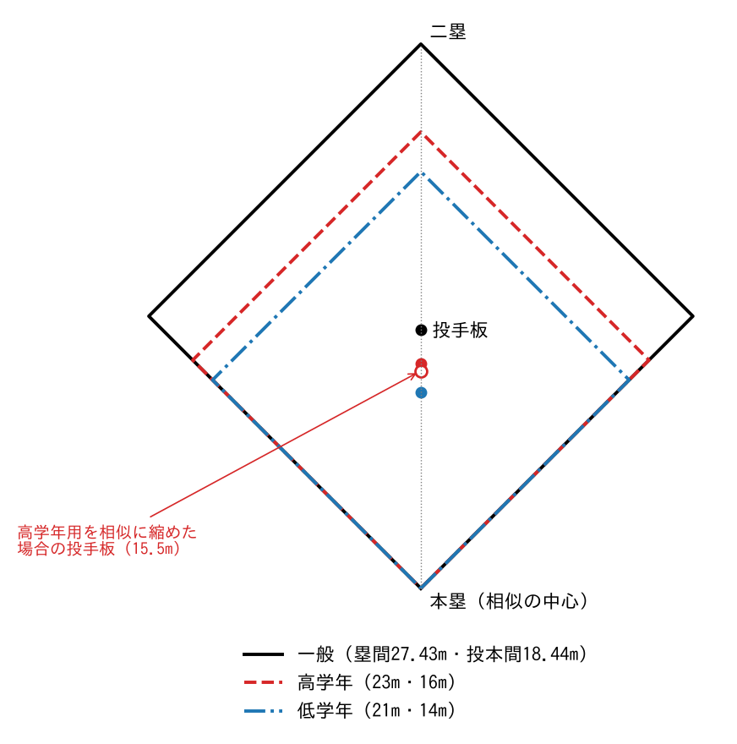

・縮める割合と身長の比
学校保健統計（令和6年度）によると、男子の平均身長は、9歳（4年生）で134.0cm、11歳（6年生）で146.0cm、17歳（高校3年生）で170.8cm である。身長の伸びがほぼ止まる17歳を大人とする。また、グラウンドはその区分で最も体の大きい学年でも使える大きさである必要があると考え、低学年用は最上級生の4年生、高学年用は最上級生の6年生の身長で比べると、
4年生 134.0 ÷ 170.8 ≒ 0.78
6年生 146.0 ÷ 170.8 ≒ 0.85
となる。低学年用の比（0.76〜0.77）は4年生の身長の比0.78 に近く、高学年用の比（0.84〜0.87）は6年生の身長の比0.85 に近い。したがって、学童野球のグラウンドは、子どもと大人の身長の比とほぼ同じ割合で縮められているといえる。予想②は、学童野球についてはほぼ正しかった。
・ほかの競技の場合
ミニバスケットボールのリングの高さを一般用と比べると、
2.60 ÷ 3.05 ≒ 0.85
であり、6年生の身長の比0.85 と一致した。
8人制サッカー（小学生）のコートとゴールの大きさも、11人制と比べた。11人制では、ゴールは幅7.32m×高さ2.44m と決められており、コートは105m×68m のものが多く使われている。8人制では、日本サッカー協会がコートを68m×50m、ゴールを幅5m×高さ2.15m としている（日本サッカー協会）。
コートの縦 68 ÷ 105 ≒ 0.65 コートの横 50 ÷ 68 ≒ 0.74
ゴールの幅 5 ÷ 7.32 ≒ 0.68 ゴールの高さ 2.15 ÷ 2.44 ≒ 0.88
ゴールの高さの比0.88 は、6年生の身長の比0.85 に近い。しかし、コートの縦と横の比はそろっておらず、コートは一般用と相似ではない。日本サッカー協会は、8人制のねらいとして、一人ひとりがボールに触れる機会を増やすことなどを挙げている（日本サッカー協会）。コートの広さやゴールの幅は、体の大きさよりも、人数などのほかの理由で決められていると考えられる。
・まとめ
子ども用のグラウンドやゴールは、大人用の縮図なのかという問いについて、次のことが分かった。
一 学童野球の低学年用のダイヤモンドは、一般用をおよそ0.77倍に縮めた、ほぼ相似な縮図である。高学年用は、塁間が0.84倍、投本間が0.87倍であり、厳密には相似ではない。
二 学童野球のグラウンドを縮める割合は、子どもと大人の身長の比（4年生0.78、6年生0.85）とほぼ一致する。
三 ミニバスケットボールのリングの高さ（0.85倍）や8人制サッカーのゴールの高さ（0.88倍）も、身長の比に近い。一方、8人制サッカーのコートの広さやゴールの幅は、相似な縮図にはなっていない。
以上から、子ども用のグラウンドやゴールは、全体をそのまま縮めた縮図であるとは限らない。しかし、走る距離や投げる距離、リングやゴールの高さのように体の大きさに関わる長さは、身長の比に近い割合で縮められている。
・考察
予想①は、低学年用のダイヤモンドについてはほぼ正しかったが、高学年用のダイヤモンドとサッカーのコートについては誤りであった。高学年用の投本間が、相似に縮めた場合の約15.5m よりも約0.5m 長いのは、高学年の投手が投げる球は速く、相似に縮めると打者にとって打ちにくくなりすぎるためではないかと考えた。ただし、これは推測であり、確かめるには規定が決められた理由を調べる必要がある。
また、今回は男子の平均身長を用いた。女子の平均身長は11歳で147.8cm、17歳で158.0cm であり、その比は 147.8 ÷ 158.0 ≒ 0.94 と、男子の0.85 より大きい。女子は男子より早い時期に背が伸びるため、どちらの身長を基準にするかによって、適した縮める割合が変わることが分かった。
さらに、中学生になると一般用のグラウンドを使うようになる。12歳（中学1年生）の男子の平均身長は154.0cm であり、大人の
154.0 ÷ 170.8 ≒ 0.90
倍である。つまり、中学1年生が一般用のグラウンドを使うことは、大人が 1 ÷ 0.90 ≒ 1.11 倍に拡大したグラウンドを使うことに相当する。中学1年生にとって一般用のグラウンドが広く感じられるとすれば、このためだと考えられる。
縮図かどうかは、対応する長さの比がすべて等しいかを調べれば判断できる。身の回りのものが「何を基準に、どれだけ縮められているのか」を、相似比を使って読み取れることが分かった。
[参照したサイト]
・日本野球機構「【ページ名】」 https://npb.jp/m/news/detail/20191220_02.html （【閲覧日】）
・全日本軟式野球連盟「【ページ名】」 https://jsbb.or.jp/docs/47c0a44749c48aa0e32f95f8540141b22a6c030f.pdf （【閲覧日】）
・世田谷区軟式野球連盟「２０２６年度 世田谷区軟式野球大会規程・試合細則【少年・学童部】」 https://sbbl.tokyo/assets/g_file/syorui/90sasshi.pdf （【閲覧日】）
・日本バスケットボール協会「バスケットボール施設・用器具規格」 https://www.japanbasketball.jp/wp-content/uploads/Facility-equipment_20210401.pdf （【閲覧日】）
・日本バスケットボール協会「2026 ミニバスケットボール競技規則」 https://www.japanbasketball.jp/wp-content/uploads/2026rule_MiniBasketball_v1.pdf （【閲覧日】）
・日本サッカー協会「8人制サッカー競技規則」 https://jfajp-img.jh.bit-drive.ne.jp/documents/pdf/eight/rules.pdf （【閲覧日】）
・日本サッカー協会「【ページ名】」 https://www.jfa.jp/youth_development/players_first/pdf/8system.pdf （【閲覧日】）
・日本サッカー協会「サッカー競技規則2024/25」 https://jfa.jp/documents/pdf/soccer/lawsofthegame_202425.pdf （【閲覧日】）
・文部科学省「令和6年度学校保健統計（学校保健統計調査の結果）確定値を公表します。」 https://www.mext.go.jp/content/20250213-mxt_chousa01-000040132_1.pdf （【閲覧日】）

